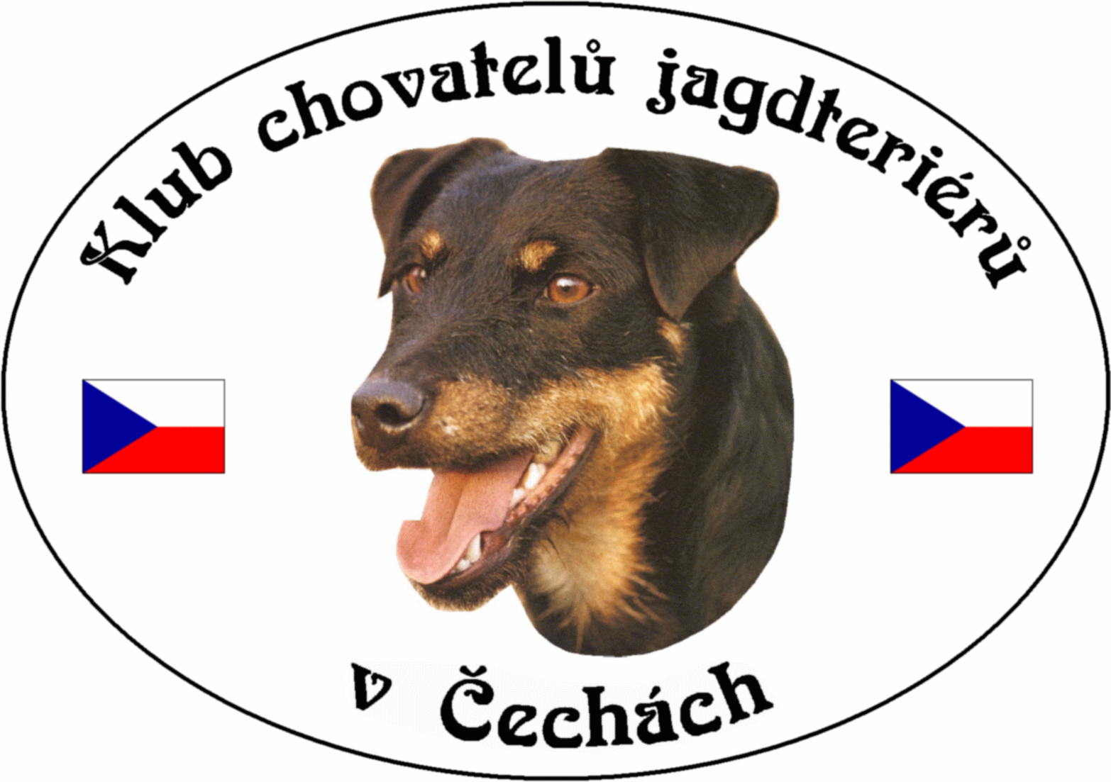
Klub Chovatelů jagdteriérů v Čechách o.s.
Březina 102, 338 24 Břasy 1
IČO: 70886776
www.jagdterrierclub.net

ZESEDÁNÍ VÝBORU KCHJgdtČ

DATUM 29. října 2022

ČAS od 14.00 hodin
do 17.00 hodin

MÍSTO Bukovec u Českých Budějovic

ÚČASTNÍCI
Přítomni: Josef Soukup president
Petr Kalaš vicepresident, výcvikář
Jiří Čech poradce chovu uchovnění
Magdaléna Chytrová ekonomka klubu

Omluveni: Jaroslav Řezba, Hana Krpešová

Hosté :

PROGRAM VÝBOROVÉ SCHŮZE

- Zahájení - Zpráva presidenta
2) Zpráva vicepresidenta
3) Zpráva poradce pro uchovnění
4) Zpráva ekonomky klubu
5) Závěr

1) President
President klubu Josef Soukup přivítal v čase 14.00 hod výbor klubu na svém prvním letošním zasedání. Prezident podal návrh na provedení voleb do výboru KCHjgdtČ, které se uskuteční v příštím roce v měsíci Březnu 2023. Návrhy by měli být na daném formuláři (dokumenty ke stažení) a zaslány nejdéle do 31. 12. 2022. Následně bude připravena kandidátka, se kterou budou členové seznámení v dostatečném časovém předstihu před členskou schůzí.

2) Vicepresident - výcvikář
Viceprezident a výcvikář informoval výbor o průběhu zkoušek a upozornil na problémy při pořádání klubových akcí. Jedná se zejména o akce ve spolupráci s OMS, ale i pověřené osoby, které ručí za hladký průběh ve spolupráci s AMČR. Zde si většina „garantů“ zkoušek neplní ani základní povinnosti v souvislosti se zkouškami. Nejsou mu zasílány propozice ke zkouškám, návrhy rozhodčích, výsledky zkoušek a v dokumentaci bývá mnoho chyb a nesrovnalostí. Upozorňuje proto všechny zájemce o pořádání zkoušek, aby při přípravě zkoušek tomuto věnovali náležitou pozornost, a v případě potřeby ho kontaktovaly s požádáním o radu. Dále všem připomíná, že rozhodčí na klubové akce deleguje výcvikář klubu v součinnosti s ČMKJ. Není možné, aby si pořádající OMS delegoval své rozhodčí bez nominace klubu. Rozhodčí musí být nahlášeni výcvikáři nejméně tři týdny před konáním akce, aby došlo k potvrzení za strany ČMKJ. Pokud budou nesrovnalosti pokračovat, může se stát, že s námi AMČR rozváže spolupráci.

3) Poradce pro uchovnění
Poradce pro uchovnění informoval, že za minulý rok bylo vyřazeno 21fen. Uchovněno 17 fen a 12 psů. Žadatelé o uchovnění rovněž zasílají neúplnou agendu. V případě nedostatků nebude žádost vyřízena.

4) Ekonomka
Ekonomka předala podklady nutné pro kontrolu finančního hospodaření předsedkyni RK. Informovala výbor o návrhu plánu finančního hospodaření na příští rok.
Žádost o přijetí za člena klubu:

5) Závěr
President celé jednání ukončil v 17.00 a popřál šťastný návrat.

DNE: 29. 10. 2022 ZAPSAL: Petr Kalaš

